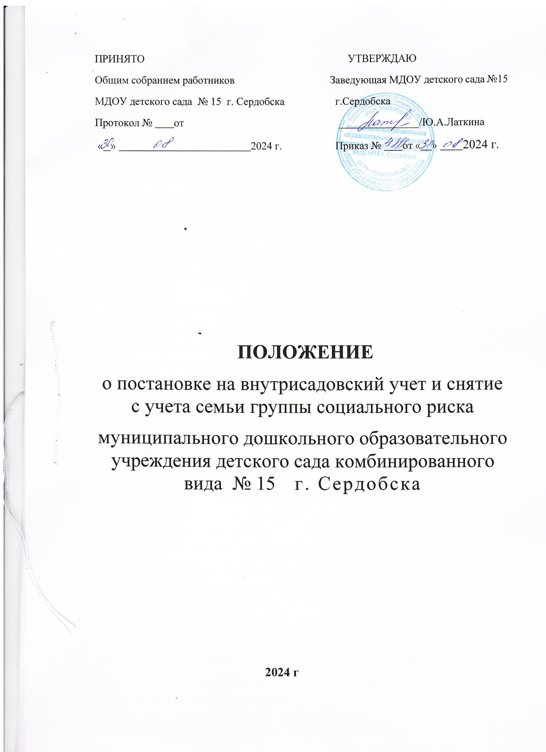

1.Общее положения
1.1. Настоящее положение разработано на основании Федерального закона РФ от 24.06.1999 № 120-ФЗ (ред. От 31.12.2014) «Об основах системы профилактики безнадзорности и правонарушений несовершеннолетних» и Федерального закона РФ от 24 июля 1998 № 124-ФЗ «Об основных гарантиях прав ребенка в Российской Федерации».
1.2. Данный локальный нормативный акт определяет порядок постановки на учет семей, находящихся на ранней стадии семейного неблагополучия муниципального дошкольного образовательного дошкольного образования учреждения детского сада комбинированного вида № 15. Сердобска (далее – детский сад).
1.3. Постановка на внутрисадовский учет носит профилактический характер и является основанием для организации индивидуальной профилактической работы.
2. Цели и задачи
2.1. Основные цели постановки на учет:
- защита интересов и законных прав ребенка (воспитанника детского сада);
- предупреждение безнадзорности, беспризорности, правонарушений и антиобщественных действий несовершеннолетних.
2.2. Задачи:
- выявлять и устранять причины и условия, способствующие безнадзорности и беспризорности в семье;
- обеспечивать защиту прав и законных интересов несовершеннолетних;
- проводить социально-профилактические мероприятия по оказанию помощи семьям в решении возникающих проблем.
3. На внутрисадовский учет ставятся семьи, в которых родители (законные представители):
- конфликты в семье;
- педагогическая несостоятельность родителей;
- низкий культурный уровень родителей, игнорирование проблем воспитания;
- ребенок воспитывается родственниками, а родители выехали на заработки в другие регионы;
- бытовое пьянство, не носящее систематический характер;
- семьи, имеющие детей, нарушающие правила поведения в общественных местах либо совершающих правонарушения единичного характера;
- нерегулярное посещение ребенком детский сад (без уважительных причин);
- юные родители 17 лет и младше;
- статус беженцев в результате межнациональных конфликтов, мигранты;
- жилищно-бытовые трудности;
- стрессы, ставшие следствием безработицы, финансовых трудностей, смерти или потери близких;
- наличие в прошлом или настоящем привлечения к уголовной ответственности.
4. Порядок постановки на учет
4.1. Воспитатель группы:
- проводит ежедневный осмотр детей, проводит беседы с детьми, наблюдает за детьми в процессе игры, наблюдает за общением детей и родителей в момент прихода и ухода из детского сада;
- готовит представление по данной семье в совет профилактики для постановки на учет.
4.2. Зам. Заведующей по ВМР:
- собирает информацию по семьям от воспитателей;
- готовит список семей группы социального риска для утверждения.
4.3. Список семей группы социального риска утверждается на заседании педагогического совета с обязательной регистрацией в соответствующем протоколе заседания.
5. Оформление документов
5.1. На каждую семью группы социального риска заводится папка, в которую входят следующие документы:
- характеристика на воспитанника
- приказ о постановке на внутрисадовский учет
- акт обследования жилищно-бытовых условий
- предоставление о постановке на учет;
- учетная карточка семьи;
- карта педагогического сопровождения семьи, состоящей на внутрисадовском учете;
- план индивидуальной профилактической работы.
5.2. Документы хранятся у зам. Заведующего по ВМР.
6. Ответственность за работу по профилактике
6.1. Функции и ответственность за работу по профилактике возлагается на педагогический совет.
7. Снятие с внутрисадовского учета семей социального риска
Снятие с внутрисадовского учета семей осуществляется на основании совместного представления зам. Заведующей, воспитателя, а так же при необходимости соответствующей информации из подразделений органов социальной защиты, органах внутренних дел о позитивных изменениях обстоятельств жизни семьи.
7.1. Кроме того, с внутрисадовского учета снимаются:
- дети, окончившие дошкольное образовательное учреждение;
- дети, перешедшие в другое дошкольное образовательное учреждение;
- семьи, сменившее место жительства;
- а так же другим объективным причинам.
7.2. Сведения о детях и семьях, состоящих на внутрисадовском учете детского сада, направляются по установленной форме в отдел образования.
8. Ответственность и контроль за ведением внутрисадовского учета неблагополучных семей
8.1. Ответственность за организацию ведения внутрисадовского учета, оформление соответствующей документации, а так же за взаимодействие с другими органами и учреждениями системы профилактики безнадзорности возлагается приказом заведующего Учреждения на ответственного за ведение дел с семьями группы риска.
8.2. Ответственный за ведение семей группы риска:
- оказывает организационно-методическую помощь детям, воспитателям в ведении внутрисадовского учета;
- ведет анализ условий и причин негативных проявлений среды ребенка и определяет меры по их устранению;
- формирует банк данных внутрисадовского учета;
- готовит соответствующую информацию о деятельности дошкольного образовательного учреждения по профилактической работе с семьями, состоящими на внутрисадовском учете.
8.3. Данное положение утверждается приказом заведующей детского сада.
8.4. Контроль над качеством исполнения проводимой работы в соответствии с настоящим Положением возлагается на заведующего детского сада.

Приложение №1

Муниципальное дошкольное образовательное учреждение детский сад комбинированного вида №15 г.Сердобска

ПРИКАЗ

№ ___
О постановке на учет
семьи (ФИ ребенка)

На основании Положения МДОУ детского сада № 15 О постановке на внутрисадовый, на основании ( докладной (представления) от воспитателя (ФИО),
ПРИКАЗЫВАЮ:
1. Поставить на контроль семью ФИ ребенка, ___ года рождения, с _____, на внутрисадовый контроль (или, как семью «группы риска» или семью СОП).

2. Воспитателям Ф.И.О. сформировать личное дело воспитанника (социальный паспорт семьи воспитанника, акт обследования жилищных условий семьи, условий жизни и воспитания ребёнка, характеристику ребенка, индивидуальный план работы с семьей);
2.3. Составить план работы с семьей.
2.4. Обеспечить реализацию составленного плана.
3. Воспитателям ФИО:
3.1. Обеспечить наблюдение за воспитанником и его семьей с целью своевременного выявления фактов жестокого обращения с ребенком, уклонения родителей от исполнения обязанностей по воспитанию, делегированию своих обязанностей посторонним лицам, ухудшения положения семьи, выявления фактов злоупотребления спиртными напитками и (или) другое.
3.2. При выявлении признаков, указанных в п.3.1. незамедлительно информировать заведующего МДОУ.
4. Контроль за исполнением приказа оставляю за собой.
Заведующая МДОУ _______________________/Ю.А.Латкина

С приказом ознакомлены:
«___»_________________ 204г. / _________________ ФИО воспитателей

ПРИЛОЖЕНИЕ № 2
Характеристика воспитанника должна включать:
1. Общие данные несовершеннолетнего: Ф. И. О., число, месяц, год рождения, домашний адрес, телефон. Дата зачисления в ДОУ.
2. Информация о родителях (законных представителях): Ф. И. О., место работы, должность.
3. Жилищные условия.
4. Сведения о семье.
4.1. Данные о родителях (законных представителях): Ф. И. О., дата рождения, образование, место работы. Другие члены семьи.
4.2. Тип семьи:
4.2.1. Благополучная (родители морально устойчивы, владеют культурой воспитания, эмоциональная атмосфера семьи положительна).
4.2.2. Неблагополучная, в т. ч.:
- педагогически некомпетентная (родители не владеют культурой воспитания, отсутствует единство требований, ребенок безнадзорен, жестокое обращение, систематические физические наказания, низкая осведомленность об интересах, о поведении ребенка);
- нравственно-неблагополучная (асоциальная; родители ведут аморальный образ жизни: пьянствуют, не работают, содержат притон, имеют судимость, воспитанием детей не занимаются);
- конфликтная (в семье неблагополучная эмоциональная атмосфера, между
родителями постоянные конфликты, родители раздражительны, жестоки,
нетерпимы).
4.3. Характер взаимоотношений родителей с ребенком:
- семейный диктат (систематическое подавление инициативы и чувства
собственного достоинства ребенка);
- чрезмерная опека (удовлетворение всех потребностей ребенка, ограждение от трудностей, забот, усилий);
- попустительство (уклонение от активного участия в воспитании ребенка,
пассивность, признание полной автономности ребенка);
- сотрудничество (взаимное уважение, совместное переживание радости, горя и т. д.).
4.4. Организация режима труда и отдыха:
- соблюдается ли режим дня;
- как организовано общение воспитанника в семье во время досуга, летнего отдыха, отпуска родителей.
5. Особенности личности воспитанника:
- состояние физического и психического здоровья;
- особенности поведения;
- уровень развития навыков самообслуживания;
- черты характера;
- взаимоотношения с воспитателями, родителями, сверстниками;
- отношение и способности к мероприятиям образовательного процесса;
- особенности умственного развития;
- направленность интересов (привычки, увлечения);
- дополнительное образование (кружки, секции).
6. Критерии и показатели социально-педагогической запущенности (безработица, бродяжничество, злоупотребление спиртными напитками, жестокое обращение и др.).
7. Принятые меры (результаты) профилактической работы.
8. Выводы и предложения.
Характеристика официальный документ. Характеристика подписывается лицом, подготовившим ее и руководителем образовательного учреждения, которые несут ответственность за достоверность предоставленной информации.

Приложение №3
АКТ обследования жилищно-бытовых условий
Ф.И.О. должность специалистов, проводивших обследование:
_________________________________________________________________
__________________________________________________________________
Проводилось обследование условий проживания несовершеннолетнего:
Ф.И.О, дата рождения,воспитанника __________________________________ __________________________________________________________________МДОУ детский сад № ______________________________________________
1. Сведения о родителях (опекунах)
Мать: Ф.И.О. дата рождения, место работы____________________________
__________________________________________________________________
Отец: Ф.И.О. дата рождения, место работы_____________________________
__________________________________________________________________
2. Сведения о несовершеннолетних:
2.1 Состояние здоровья: физическое развитие детей соответствует возрасту, внешних признаков наличия заболевания не выявлено (выявлено). Признаки физического или психического насилия над детьми отсутствуют (присутствуют).
2.2 Внешний вид: дети чистые, ухоженные, имеют необходимую одежду и обувь для дома, посещения образовательного учреждения, прогулок. Все вещи в хорошем состоянии, соответствуют возрасту детей, имеется верхняя одежда по сезону и времени года.
2.3 Социальная адаптация: во время посещения дети (ребенок) спокойны, доброжелательны, заинтересованы (безразличны) визитом постороннего человека. Во время беседы идут на контакт (стесняются), ответы на вопросы полные (односложные). Отношения с членами семьи хорошие, доброжелательные (напряженные, конфликтные). Характер отношений построен на доверии или на обидах, замкнутости. Помогаю или нет в домашних делах, отношение к поручениям родителей ответственное, проявляют инициативу (выполнение обязанностей формальное, без инициативны).
2.4 Воспитание и образование: успеваемость хорошая ( если низкая, чем объясняется: пед.запущенностью, отсутствием условий, недостатком развития познавательных процессов или других нарушений). Какие имеются трудности, что предпринимается для исправления и коррекции. Отношение к трудностям других членов семьи.
3. Жилищно-бытовые условия:
3.1 Семья проживает в ____ квартире улучшенной планировки (хрущевка, "гостинка"), приватизирована или нет, общая площадь ____ кв.м
3.2 Дом, в котором проживают несовершеннолетние в хорошем состоянии, подъезд чистый, отремонтированный (ремонт проводился давно, в подъезде не убирают).
3.3 В квартире чисто, уютно, отсутствуют неприятные запахи (грязно, не убрано, накурено, запах алкоголя, ацетона или др.) Имеется у детей (ребенка) отдельная комната, место для учебы и отдыха, школьно-письменные принадлежности (мягкая мебель, уголок школьника, ремонт в квартире и в комнате детей, шкаф для хранения одежды).
4. Приблизительный доход семьи, требуется ли оказание материальной помощи, в каком виде.
Выводы:
1. Жилищно-бытовые условия удовлетворительные (неудовлетворительные)
2. Кем осуществляется уход и надзор над детьми, выполнение родительских обязанностей осуществляется в полном объеме (частично, не выполняются родительские обязанности)
3. Отмечены недостатки семейного воспитания и обучения (конфликты в семье между родителями, конфликты с ребенком, стили родительского воспитания, контроль за выполнением дом.заданий, информированность родителей об успехах ребенка в школе, внеурочной занятости ребенка, семейных праздниках, традициях).
Рекомендации:
1. Обеспечить уход за детьми
2. Уборка квартиры, комнаты ребенка
3. Помощь в сборе ребенка (детей к ДОУ, школе), подготовке домашних заданий
ПРИЛОЖЕНИЕ №4

ПРЕДСТАВЛЕНИЕ
НА ПОСТАНОВКУ НА ВНУТРИСАДОВЫЙ УЧЁТ
Фамилия _______ имя _______отчество _____________
Воспитанница(ка) группы №___ год рождения __________
считаем необходимым семью воспитанницы(ка) ФИО поставить на внутрисадовый учёт на основании:____________________________________
____________________________________________________________________________________________________________________________________
(Сведения о причинах постановки на внутрисадовый учет, круг общения, характер взаимоотношений в семье, со сверстниками, взрослыми, вредные привычки, интересы, увлечения и др.)
Воспитатель _______________________________________________________
Общественный инспектор по охране прав детства и материнства________________________________________________________
«_______» ____________ 20____год.

ПРИЛОЖЕНИЕ №5
УЧЕТНАЯ КАРТОЧКА СЕМЬИ, НАХОДЯЩЕЙСЯ В СОЦИАЛЬНО ОПАСНОМ ПОЛОЖЕНИИ/ «ГРУППЕ РИСКА»
«____» _______________ 20____ год
Дата постановки на внутрисадовский учет: _______________________________________________
Основания постановки на внутрисадовскийучет:_____________________________________________________________________________________________________________________________________________________________________
Мать: ______________________________________________________________________________
Место работы _______________________________________________________________________
Отец: ____ __________________________________________________________________________
Место работы: _____ _________________________________________________________________
Опекун (попечитель) _________________________________________________________________
Место работы _________ ______________________________________________________________
Количество детей в семье: (имя, год рождения, где обучается или работает ___________________________________________________________________ ___________________________________________________________________ ___________________________________________________________________ ___________________________________________________________________ ___________________________________________________________________ ___________________________________________________________________
В семье также проживают: ____________________________________________ _____________________________________________________________________ __________________________________________________________________ ____________________________________________________________________
Семья фактически проживает по адресу: _________________________________ ___________________________________________________________________
Место регистрации: __________________________________________________ ___________________________________________________________________
Социальный статус семьи _____________________________________________ (полноценная, многодетная, одинокая мать/отец, малообеспеченная, опекунская) Жилищные условия _________________________________________________ ____________________________________________________________________ ___________________________________________________________________
Семья имеет общий доход: ____________________________________________
(Зарплата, детское пособие, пенсия по потере кормильца) Краткая характеристика социально-психологической ситуации в семье:

Приложение №6
Муниципальное дошкольное образовательное учреждение
детский сад комбинированного вида №15 г.Сердобска
КАРТА
педагогического сопровождения семьи,
состоящей на внутрисадовском учете
_________________________
_________________________
(Ф.И.О. родителей)
Состоит на внутрисадовском контроле __________________________________
По причине __________________________________________________________
Другие виды учета ____________________________________________________
Цели и задачи социально-педагогического сопровождения проблемной семьи
● установление контакта с членами семьи;
● повысить ответственность за воспитание детей, пробудить интерес и желание заниматься ими;
● защита интересов и законных прав ребенка (воспитанника ДОУ );
● повышение педагогической культуры родителей;
● всестороннее педагогическое просвещение родителей;
● вовлечение родителей в жизнь ДОУ.
№ п/п | Содержание деятельности | Сроки | Ответственные | Отметка о выполнении
1

2
3

4

5

6
7

Приложение №7
План индивидуальной профилактической работы с семьей,
состоящей на внутрисадовом контроле, воспитанницы(ка)
ФИО:_______________________________________
Воспитанницы (ка) группы ______________МДОУ детский сад №
Мероприятия | сроки | ответственные
Социальный патронаж семьи, оформление акта ЖБУ | в течение 14 дней с момента постановки на контроль | Воспитатель
Систематизация сведений о семье | в течение 10 дней с момента постановки на контроль
Оформление социального паспорта | в течение 10 дней с момента постановки на контроль
Психолого-педагогическое консультирование, законодательное просвещение, содействие во взаимодействии со специалистами ДОУ | в течение года | воспитатели, специалисты
Привлечение к участию в мероприятиях, проводимых в ДОУ | в течение года | воспитатели
Проведение индивидуальных бесед с родителями, консультирование по вопросам воспитания и развития ребенка | в течение года | воспитатели
Изучение динамики проблемы семьи | в течение года | воспитатели Ответственный по охране прав материнства и детства
Анализ работы с семьей | в течение года | воспитатели Ответственный по охране прав материнства и детства
Воспитатель __________________________________________________________________

Приложение №8

УВЕДОМЛЕНИЕ
Администрация МДОУ детского сада №15 уведомляет о том, что Ваша семья поставлена на внутрисадовый контроль (или контроль по категории «группы риска», «СОП») с целью осуществления наблюдения за ситуацией в семье и организации целенаправленной профилактической работы с семьями на основании (п. № __ Положения МДОУ детского сада №15 о постановке на внутрисадовый контроль, приказ от «___»____20_ г. №_____)

Заведующий И.О.Фамилия

